**Aplikasi Pemesanan Kamar Kosan Berbasis Web**

**Diajukan untuk memenuhi tugas UTS Peraktikum Rekayasa Perangkat Lunak Lanjut**

*https://github.com/NurFadilah/UTS_PRPLL*



Oleh:

Nur Fadilah

1137050171

IF-C

**Teknik Informatika**

**UIN Sunan Gunung Djati Bandung**

**2015**

# Latar Belakang

Kosan NUFA merupakan kosan di lingkungan UIN SGD Bandung, yang mulai ada pada tahun 2015. Kosan ini berdiri di Jln. Manisi IV No 1 Rt/Rw 01/03 Desa Cibiru Kota Bandung. Kosan ini merupakan kosan yang melakukan transaksi penyewaan dengan menggunakan aplikasi berbasis web untuk pemesanan kamar kosan. Aplikasi ini di buat untuk membantu para pemesan dalam mencari kamar kosan dengan mudah dan cepat.

Perkembangan Teknologi, membuat kosan NUFA berkeinginan untuk melakukan pemasanan kamar melalui Aplikasi berbasis web, biasanya para penyewa kesulitan untuk mencari kamar kosan karena faktor-faktor tertentu yang membuat mereka kesulitan menemukan kamar kosan sesuai yang diinginkan.

Aplikasi ini di buat semata-mata untuk mempermudah para pencari kamar kosan dalam melakukan transaksi pemesanan kamar kosan, dengan adanya aplikasi ini siapapun orang yang akan mencari kamar kosan tidak akan kebingungan untuk melakukan pemesanan langsung sesuai kamar yang mereka inginkan.

# Rumusan Masalah

1. Bagaimana Konsumen dapat melakukan pemesanan kamar?
2. Bagaimana Konsumen melakukan transaksi pembayaran?
3. Bagaimana Admin mengelola data pemesan dan penghuni kosan?
4. Bagaimana Bank memberikan informasi transaksi pembayaran kepada Admin?

# Tujuan

Aplikasi ini dibuat untuk memenuhi UTS Praktikum Rekayasa Perangkat Lunak, serta ikut membantu para pencari kosan untuk melakukan transaksi pemesanan yang lebih cepat dan mudah.

# Batasan

Batasan pada aplikasi ini adalah :

1. Konsumen dapat memilih-milih kamar kosan.
2. Konsumen dapat melakukan pemesanan kamar kosan.
3. Konsumen dapat menginputkan data.
4. Admin memberikan informasi tentang kamar kosan.
5. Administrator menerima data pemesanan konsumen.
6. Admin memberikan konfirmasi transaksi pembayaran.
7. Bank hanya dapat menerima dan memberikan konfirmasi pembayaran kepada admin.
8. Laporan hanya di buat oleh admin.
9. Laporan dapat dicetak ketika sistem terhubung dengan printer

# Dekripsi Perangkat Lunkak

## Deskripsi Umum

Laporan ini dibagi menjagi tiga bagian utama. Bagian utama berisi penjelasan tentang laporan Aplikasi yang mencakup tujuan pembuatan laporan ini, lingkup masalah yang diselesaikan oleh perangkat lunak .

Bagian kedua berisi penjelasan secara umum mengenai perangkat lunak yang akan dibuat meliputi fungsi dari perangkat lunak, karakteristik pengguna, batasan, dan asumsi yang diambil dalam pengembangan perangkat lunak.

Bagian ketiga berisi uraian kebutuhan perangkat lunak secara lebih rinci.



## Pengguna

| Kategori Pengguna | Tugas | Hak Akses ke aplikasi |
| --- | --- | --- |
| Konsumen | Melakukan pencarian dan pemesanan kamar kosan | Menginputkan kamar kosan yang diinginkan |
| Admin | Mengelola data pemesan dan penghuni kosan | Menerima inputan dari konsumen ketika konsumen melakukan pemesanan dan memberikan informasi kepada konsumen |
| Bank | Memberikan konfirmasi transaksi pembayaran | Memberikan laporan kepada admin ketika konsumen telah melakukan transaksi |

# Requirement

## Functional Requirement

| ID | Kebutuhan | Penjelasan |
| --- | --- | --- |
| FR01 | Konsumen melakukan pencarian dan pemesanan kamar kosan | Konsumen menginputkan data pemesanan kosan, sehingga data dapat diproses oleh admin |
| FR02 | Konsumen menginputkan data yang harus diisi ketika melakukan pemesanan | Konsumen menginputkan data untuk di proses selanjutnya dalam transaksi |
| FR03 | Konsumen akan melakukan transaksi yang telah di tentukan | Konsumen akan melakukan transaksi yang akan di proses langsung oleh bank |
| FR04 | Konsumen akan menerima informasi apabila transaksi berhasil di proses | Konsumen akan menerima informasi tentang pemesanan kamar kosan dari pihak admin |
| FR05 | Admin akan menerima data penghuni dan pemesan kosan | Setelah admin menerima inputan data dari pemesan (konsumen) admin akan mengelola data pemesan |
| FR06 | Admin akan memberikan informasi kepada konsumen | Informasi yang diberikan admin kepada konsumen yaitu tentang data penghuni kosan dan informasi keberhasilan transaksi pemesanan |
| FR07 | Bank akan menerima data pengiriman dari konsumen | Setelah konsumen melakukan transaksi ke bank |
| FR08 | Bank akan memberikan informasi ke admin | Bank akan memberikan konfirmasi transaksi pembayaran kepada admin |

## Non Functional Requirement

| ID | Parameter | Kebutuhan |
| --- | --- | --- |
|  | Availability | Aplikasi beroperasi 24 jam setiap harinya |
|  | Reliability | N/A |
|  | Ergonomy | Aplikasi easy use untuk user awam |
|  | Portability | N/A |
|  | Memory | N/A |
|  | Response time | Waktu penyimpanan tidak lebih dari 30 detik |
|  | Safety | N/A |
|  | Security | N/A |
|  |  |  |
|  | Others 1: Bahasa komunikasi | Misalnya : semua tanya jawab harus dalam bahasa Indonesia |

# Usecase

## Usecase Diagram

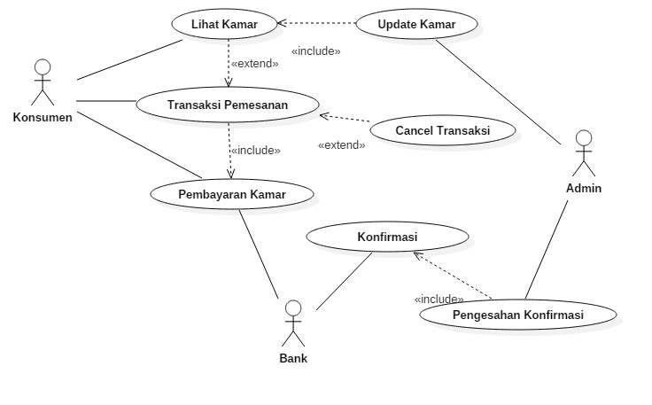

## Definisi Actor

|  |  |  |
| --- | --- | --- |
| No | Actor | Deskripsi |
| 1 | Konsumen | Actor dengan role ini mempunyai wewenang untuk melakukan pemesanan serta melihat informasi-informasi tentang kamar kosan yang tersedia |
| 2 | Admin | Actor dengan role ini mempunyai wewenang untuk mngelola data pemesan atau data penghuni kosan |
| 3 | Bank | Actor dengan role ini mempunyai wewenang untuk mengelola data transaksi pembayaran pemesan dan meberikan informasi kepada admin untuk diproses |

## Definisi Usecase

|  |  |  |
| --- | --- | --- |
| No | Use Case | Deskripsi |
| 1 | Melihat ketersediaan kamar | Sistem menampilkan kamar-kamar yang tersedia. |
| 2 | Transaksi pemesanan | Sistem ini memberikan layanan untuk melakukan penginputan data yang akan di proses oleh admin |
| 3 | Pembayaran | Sistem ini memberikan layanan pembayaran melalui kartu kredit |
| 4 | Update kamar | Sistem akan mengupdate data kamar yang tersedia |
| 5 | Cancel | Sistem akan membatalkan semua data transaksi konsumen |
| 6 | Konfirmasi | Sistem akan memberikan informasi ke admin apabila transaksi pembayaran berhasil dilakukan oleh pemesan |
| 7 | Pengesahan Konfirmasi | Sistem akan memberikan informasi mengenai keberhasilan transaksi pemesanan dan pembayaran kepada konsumen |

## Skenario Usecase

|  |  |  |  |  |
| --- | --- | --- | --- | --- |
| 1. | Nama Use Case | : | Melihat dan Melakukan Pemesanan Kamar |  |
|  | Actor | : | Konsumen |  |
|  | Tujuan | : | Melihat Jenis Kamar Yang Diinginkan |  |
|  | Deskripsi | : | Konsumen membuka website pemesanan kamar kosan online “NUFA”, selanjutnya sistem akan menampilkan informasi mengenai jenis-jenis yang di tawarkan. Konsumen akan mencari dan memilih jenis kamar yang ingin dipesan, sistem menampilkan informasi yang berhubungan dengan pemesanan, seperti nama serta deskripsi jenis kamar yang dipesan, dan harga kamar yang dipesan. |  |

|  |  |
| --- | --- |
| Actor | Sistem |
| 1. Konsumen membuka website Pemesanan kosan “NUFA |  |
|  | 1. Menampilkan informasi mengenai kamar yang ditawarkan |
| 1. Konsumen akan memilih jenis kamar yang ingin dipesan |  |
|  | 1. Menampilkan kamar yang telah dipesan, dan akan menampilkan biodata yang harus diisi oleh pemesan |
| 1. Jika konsumen telah yakin untuk memesan maka konsumen akan memasukan data pribadi untuk melakukan pemesanan dan melakukan transaksi selanjutnya |  |
|  | 1. Menampilkan seluruh informasi tentang pemesanan dan akan melanjutkan ke transaksi pemesanan |

|  |  |  |  |  |
| --- | --- | --- | --- | --- |
| 2. | Nama Use Case | : | Cancel Pemesanan |  |
|  | Actor | : | Konsumen |  |
|  | Tujuan | : | Membatalkan Pemesanan Kamar |  |
|  | Deskripsi | : | Ketika konsumen melakukan pembatalan pemesanan  kamar. |  |

|  |  |
| --- | --- |
| Actor | Sistem |
| 1. Konsumen memilih cancel |  |
|  | 1. Menampilkan pembatalan kamar yang dipesan |

|  |  |  |  |
| --- | --- | --- | --- |
| 3. | Nama Use Case | : | Lap. Pemesanan |
|  | Actor | : | Admin |
|  | Tujuan | : | Membuat Laporan Pemesanan |
|  |  |  |  |

|  |  |
| --- | --- |
| Actor | Sistem |
| 1. Melakukan pembuatan laporan pemesanan sekaligus melakukan pengecekan ketersediaan kamar |  |
|  | 1. Admin akan menyimpan data pemesanan dan struk pembayaran kamar |

|  |  |  |  |  |  |
| --- | --- | --- | --- | --- | --- |
| 4. | Nama Use Case | | : | Update Kamar | |
|  | Actor | | : | Admin | |
|  | Tujuan | | : | Mengupdate kamar yang sudah tidak tersedia | |
|  |  | |  |  | |
|  | | | Sistem | |
| 1. Melakukan validasi kembali pada datavase kamar yang tersedia di tampilan awal pemesanan kamar sebelum melakukan pemesanan | | |  | |
| 1. Jika valid maka pegawai akan melakukan transaksi pemesanan kamar | | |  | |
|  | | | 1. Menyimpan data transaksi pemesanan kamar | |

|  |  |  |  |  |  |
| --- | --- | --- | --- | --- | --- |
| 5. | Nama Use Case | | : | Transaksi Pembayaran | |
|  | Actor | | : | Konsumen | |
|  | Tujuan | | : | Konsumen melakukan pembayaran kamar yang telah dipesan Melalui bank. | |
|  | Deskripsi | | : | Konsumen melakukan pembayaran kamar melalui layanan pembayaran menggunakan kartu kredit dengan memasukan informasi kartu kredit dan informasi pemesanan yang kemudian akan dicek kevalidasiannya. Admin akan menerima informasi kartu kredit yang diteruskan ke pihak bank. | |
| Actor | | | Sistem | |
| 1. Konsumen selesai melakukan proses pemesanan kamar. | | |  | |
|  | | | 1. Sistem menampilkan layanan untuk melakukan pembayaran kamar. | |
| 1. Konsumen memilih layanan pembayaran yang tersedia, yaitu kartu kredit. | | |  | |
|  | | | 1. Sistem menampilkan form pembayaran. | |
| 1. Menginputkan data kartu kredit nama, nomor kartu, bulan kadaluarsa, tahun kadaluarsa, serta CVV. Selain itu, inputkan juga alamat tagihan. | | |  | |
|  | | | 1. Sistem akan menampilkan informasi pembayaran yang telah dilakukan. | |
|  | | | 1. Sistem meneruskan informasi kartu dan pembayaran kepada admin dan bank. | |

|  |  |  |  |
| --- | --- | --- | --- |
| 6. | Nama Use Case | : | Konfirmasi |
|  | Actor | : | Admin |
|  | Tujuan | : | Admin mendapatkan informasi pembayaran dari bank. |
|  | Deskripsi | : | Admin membuka form pembayaran. Kemudian admin melakukan pengecekan informasi kartu sesuai data identitas pembayaran yang telah diisi sebelumnya oleh konsumen, pihak bank akan melakukan pengecekan sesuai informasi data yang diinputkan oleh konsumen tersebut dan memberi tahukan hasilnya kepada admin |

|  |  |
| --- | --- |
| Actor | Sistem |
| 1. Admin membuka halaman pemesanan |  |
|  | 1. Sistem menampilkan halaman pemesanan. |
| 1. Admin menerima informasi pembayaran dari bank |  |
|  | 1. Bank melakukan pengecekan sesuai informasi data dari kosan “NUFA” |
|  | 1. Bank memberitahukan informasi pembayaran berhasil. |
| 1. Admin memberikan informasi tentang konfirmasi pembayaran berhasil ke konsumen |  |

|  |  |  |  |
| --- | --- | --- | --- |
| 7. | Nama Use Case | : | Pembayaran Kamar |
|  | Actor | : | Bank |
|  | Tujuan | : | Bank mengelola data transaksi pembayaran |
|  | Deskripsi | : | Bank mengelola data transaksi pembayaran kosan, kemudian memberikan konfirmasi kepada admin tentang pembayaran pemesanan |

|  |  |
| --- | --- |
| Actor | Sistem |
| 1. Bank menerima laporan pembayaran dari konsumen |  |
|  | 1. Sistem melakukan pencocokan pembayaran dengan data pemesanan |
| 1. Bank memberikan informasi kepada admin tentang pembayaran konsumen |  |

# Class Diagram

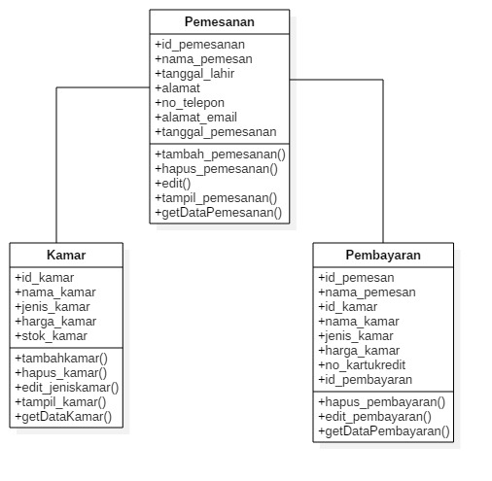

***Gambar Diagram Kelas***

|  |  |  |
| --- | --- | --- |
| No | Nama Kelas | Jenis |
| 1. | Pemesanan | Model |
| 2. | Pembayaran | Controller |
| 3. | Kamar | View |